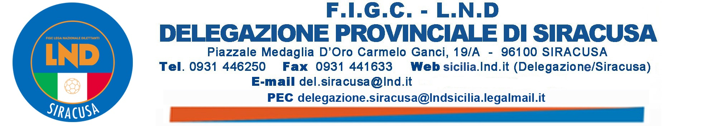

NUMERO COMUNICATO 71 DATA COMUNICATO 08/04/2025
STAGIONE SPORTIVA 2024/2025

MEMORIAL “ANTONELLO LIUZZO”

CALENDARI

In allegato al presente C.U. si pubblicano i CALENDARI del Memorial in epigrafe per ogni Categoria.

Il Regolamento delle rispettive Categorie è stato pubblicato con C.U. n. 69 del 03/04/2025 e con C.U. n. 58 del 14/03/2025 e seguenti. Per quanto non espressamente previsto dai Regolamenti contenuti nei CC.UU. sopra menzionati, farà fede quanto previsto dai Regolamenti dei Campionati Ufficiali delle rispettive Categorie e le Norme Federali F.I.G.C.

RICHIESTE DI VARIAZIONE GARA

Si invitano le Società a rispettare scrupolosamente le date indicate in Calendario e qualora fosse necessario effettuare una modifica al programma gare, si invitano le stesse a collaborare e cooperare attivamente e proficuamente considerato lo spirito di lealtà e sportività che dovrà contraddistinguere in modo particolare questo Memorial.

Eventuali richieste di variazione gara, considerati i tempi tecnici e burocratici per l’impiego di Arbitri Federali, dovrà avvenire con congruo anticipo ed in accordo fra le consorelle che, come detto prima, dovranno collaborare sportivamente. L’eventuale variazione dovrà prevedere la disputa della gara interessata nella stessa settimana della giornata di gara.

------------------------------------------------------------------------------------------------------------------------
IL SEGRETARIO
Rizza Antonio

IL DELEGATO
Nello Cavarra

PUBBLICATO A SIRACUSA ED AFFISSO ALL’ALBO DELLA D. P. IL 08/04/2025

